Отчет к лабораторной работе №2 «Программирование разветвляющихся алгоритмов на языке Pascal» по дисциплине Алгоритмизация и программирование

Вариант 9

Выполнил студент ИВТ/б-12о

Горбенко Кирилл

Проверил доцент кафедры ИТ

Осадченко А.Е.

Цель работы: исследование разветвляющихся алгоритмов и их программирование с помощью условного оператора языка Pascal. Закрепление навыков программирования ввода и вывода информации. Приобретение начальных навыков тестирования программ.

1. Задание на работу
   1. Создать программу, реализующую вычисления по формулам:

* $z= \sqrt{2}\sin^{2}n$*,* если
* *,* если ;
* 1. Подобрать три варианта исходных данных, при которых выполняются все три ветви алгоритма.

1. Ход работы
   1. Методом подбора определим значения переменной n при которых происходит вход в каждую ветвь ветвления и вычислим значения переменной z для каждого случая:

* Для ${arctg}^{2}n>1$ при n=10 получаем 0.4185491879971412;
* Для ${10}^{-5}≤arctg^{2}n≤1$ при n = 1 получаем $-0,068*{10}^{-10}$;
* Для $arctg^{2}n<{10}^{-5}$ при n = 0,002 получаем $3,9*{10}^{-6}$;
  1. Блок-схема программы:

Начало

Ввод n

$$arctg←arctg^{2}n$$

$$arctg>1$$

Да

$$z← \sqrt{2}\sin^{2}{n}$$

Нет

Да

$${10}^{-5}≤arctg^{2}n≤1$$

Нет

$z ← -0,068*{10}^{-10}$

$$z ←tg(arctg)$$

Вывод z

Конец

*(Рисунок 1)*

* 1. Запишем код программы:

**program** lr2;

{Горбенко Кирилл Николаевич, ИВТ/б-12о

Вариант 9}

**var** n, arctg, z: real;

**begin**

write('n='); read(n);

arctg:=sqr(arctan(n));

**if** arctg>1 **then**

**begin**

z:=sqr(sin(n))*sqrt(2);

writeln('Выполняется условие arctg^2>1(1)')

**end**

**else if** (arctg>=10E-5)**and**(arctg<=1) **then**

**begin**

z:=-0.068E-10;

writeln('Выполняется условие 10E-5<=arctg^2<=1(2)')

**end**

**else**

**begin**

z:=sin(arctg)/cos(arctg);

writeln('Выполняется условие arctg^2<10E-5(3)');

**end;**

writeln('z = ',z);

**end**.

* 1. Проверим работу программы:
* 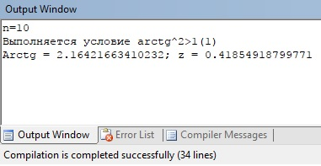при n=10 получаем 0.41854918799771 (рис. 2);

(Рисунок 2)

* при n = 1 получаем $-0,068*{10}^{-10}$ 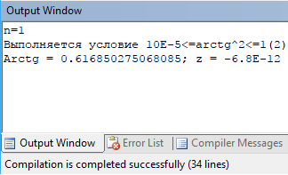 (рис. 3);

(Рисунок 3)

* при n = 0,002 получаем $3,9*{10}^{-6}$ 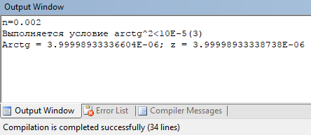 (рис. 4).

(Рисунок 4)

1. Вывод
   1. Результаты работы программы и значения, полученные с помощью калькулятора полностью совпадают: 0.41854918799771 при n=10 с выполнением условия ${arctg}^{2}n>1; -0,068*{10}^{-10}$ при n=1 с выполнением условия ${10}^{-5}≤arctg^{2}n≤1$; $3,9*{10}^{-6}$ при n=0,002 с выполнением условия $arctg^{2}n<{10}^{-5}.$
   2. Список использованных функций:

* Sqr(x) (возведение аргумента в квадрат);
* Sqrt(x) (извлечение квадратного корня из аргумента);
* Arctan(x) (арктангенс аргумента);
* Sin(x) (синус аргумента);
* Cos(x) (косинус аргумента).